Twee tafelklokjes getest

Jeroen Baldewijns, Licht en Liefde

BBrain is een bedrijf dat producten maakt voor mensen met dementie. De focus ligt op gebruikseenvoud en laat dat nu net een kenmerk zijn waar veel oudere slechtziende mensen ook om vragen. Bij onze eerste kennismaking met dit merk hebben we ervaren dat de BBrain muziekspeler een goed hulpmiddel kan zijn voor blinde en slechtziende gebruikers.

In dit artikel zoeken we uit of de klokken van deze aanbieder interessant zijn voor mensen die niet of minder goed zien. We bespreken twee klokjes uit het gamma.

1. BBrain Basic Digitale Kalenderklok
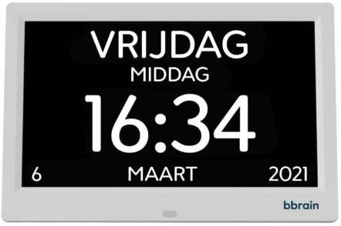

Eerste kennismaking
De digitale kalenderklok ziet er uit als een tablet-computer met een groot en helder LCD-beeldscherm met een diagonaal van 25,4 cm en een witte rand rond het scherm. Het toestel wordt geleverd met een (afneembaar) voetje, maar er is ook een voorziening om het toestel aan een wand op te hangen. We hadden wel de indruk dat het toestel niet heel erg stabiel staat op het meegeleverde voetje.

Verder zitten er een stroomadapter (het toestel werkt niet op batterijen) en een duidelijke Nederlandstalige handleiding in de doos. Op de achterkant vinden we knoppen om het toestel aan te zetten en om de instellingen te wijzigen.

Na de aansluiting op het stroomnet verschijnt een opstartscherm, kort daarna verschijnt de tijdweergave op het scherm.

De tijdfuncties

De belangrijkste functie is uiteraard de weergave van de huidige tijd, maar daarnaast biedt het beeldscherm desgewenst ook andere informatie. Er zijn drie mogelijkheden:

- digitale weergave van tijd, dag, dagdeel en datum
- een analoog afgebeelde klok met daarnaast een digitale weergave van dag, dagdeel en datum
- een sterk vereenvoudigde tekstuele weergave van enkel de dag en het dagdeel, bijvoorbeeld “HET IS VRIJDAG MIDDAG”.

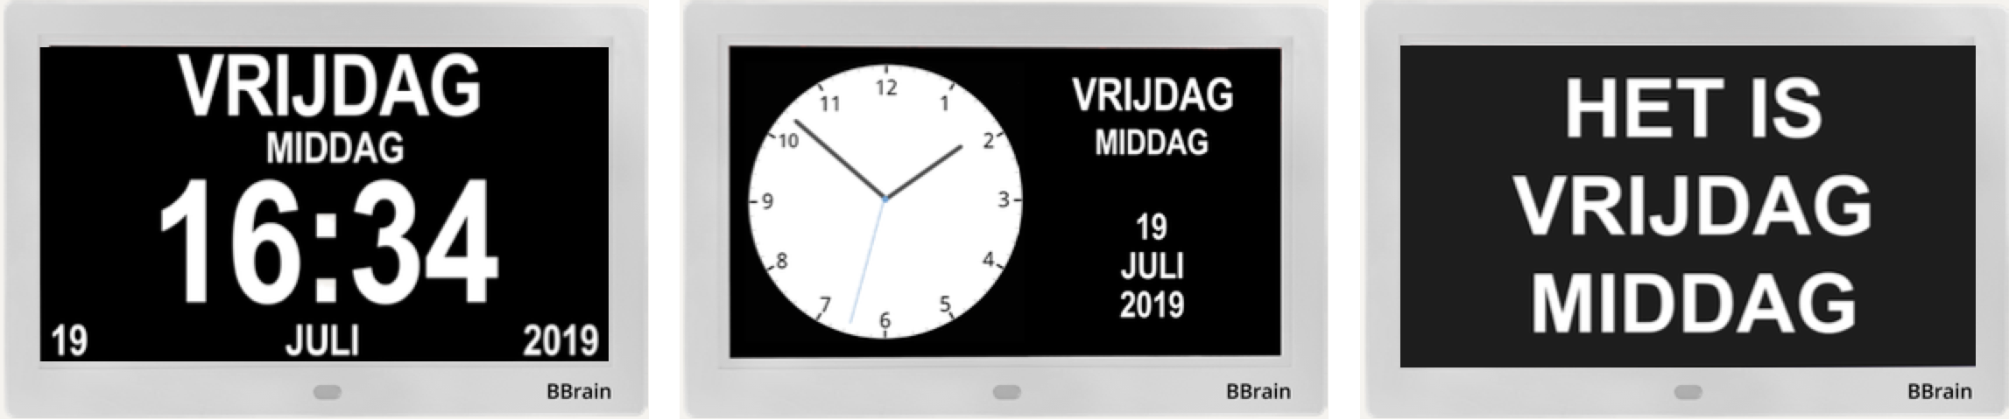

De meeste slechtziende gebruikers zullen vooral gebaat zijn bij de erg duidelijke digitale tijdweergave (de analoge weergave is lastiger af te lezen). De vereenvoudigde weergave kan zeker nuttig zijn voor sommige dementerende slechtziende mensen. Je kunt het toestel ook zo instellen dat de drie weergavemodi automatisch afwisselend in beeld komen, maar daarin zien we voor de gemiddelde slechtziende gebruiker niet direct een voordeel.

Als extra tijdsfunctie kan er ingesteld worden dat de klok elk uur een geluidssignaal produceert (bij de instellingen kun je bepalen op welke uren dat moet gebeuren).
Het toestel is niet satellietgestuurd en dus moet je de tijd manueel instellen bij het in gebruik nemen. Ook bij wisseling naar winter- of zomertijd, moet de tijd manueel aangepast worden. Dat vinden we jammer. Het toestel heeft wel een back-upbatterijtje, waardoor het al zijn instellingen behoudt als het even niet aan de netstroom hangt.

Herinneringen

Dit toestel biedt een uitgebreid arsenaal aan herinneringen. Die zijn er niet alleen als wekfunctie, maar ook om allerlei zaken te signaleren, zoals: ‘Het is tijd om naar bed te gaan’, ‘Het is tijd om een dutje te doen’, ‘Het is tijd om op te staan’, ‘Vandaag is het uw verjaardag’, ‘Vandaag is het kerstmis’ …

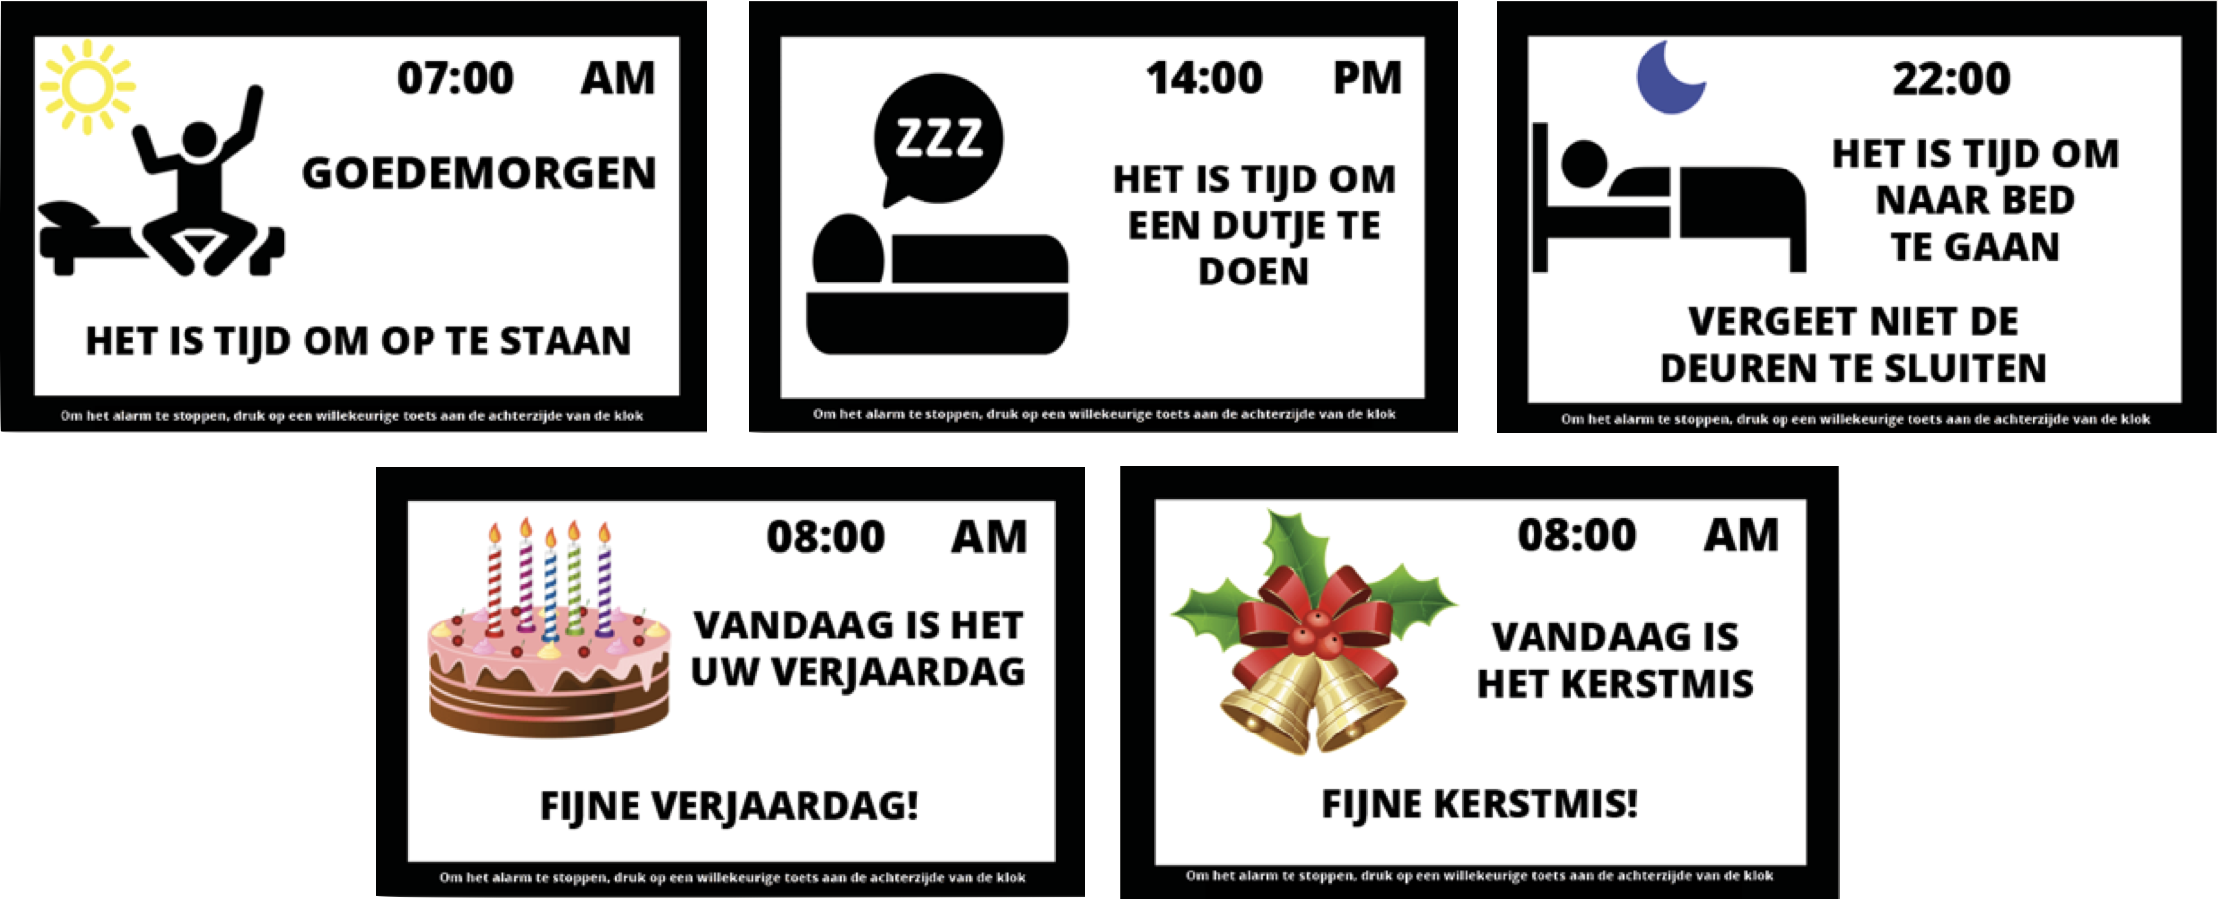
Bij het overgaan van een alarm hoor je niet alleen het alarmgeluid maar zie je ook een bijpassende animatie op het scherm. De tekst van die animatie is wellicht voor heel wat slechtzienden te klein, maar het bijbehorende pictogram kan wel voor heel wat mensen herkenbaar zijn.

Er zijn bovendien herinneringen instelbaar voor meerdere medicijnen (met een bijpassende animatie op het scherm). De duur van die herinneringen kan ingesteld worden tussen 30 en 90 seconden. Voor elk medicijn dat meermaals per dag moet ingenomen worden, kan een herhalingsfrequentie ingesteld worden.



Er wordt één alarmgeluid geboden. Je kunt dus niet kiezen uit meerdere alarmtonen. Dat zou nochtans nuttig zijn omdat blijkt dat sommige mensen (die wat minder goed horen) het ene geluidje beter waarnemen dan het andere. Het geluidsniveau van de alarmtoon is gelukkig wel instelbaar.

Om de alarmtoon te stoppen, moet je op een van de knoppen aan de achterzijde drukken. Dat vinden we niet zo gebruiksvriendelijk en bovendien erg lastig als de klok aan een wand wordt opgehangen.

Toegankelijkheid
Het grote beeldscherm biedt een opvallend goede contrastweergave en een ruime kijkhoek zodat het scherm goed afleesbaar is vanaf verschillende posities in de kamer. Dat is alvast een belangrijk pluspunt voor slechtziende gebruikers!
De helderheid van het beeldscherm is bovendien instelbaar in 15 standen.

De gemeten x-hoogte van de cijfers van de tijdweergave (in de digitale weergavemodus) bedraagt een forse 4,2 cm.
Voor de weergave op het scherm is er keuze tussen drie kleurenschema’s, die allen duidelijke contrasten bieden:

- witte tekst op een zwarte achtergrond
- gele tekst op een zwarte achtergrond (wordt door de producent als kleurenschema voor slechtzienden benoemd)
- witte tekst op een zwarte achtergrond, behalve voor de dag-aanduiding die getoond wordt als witte tekst in een rode balk

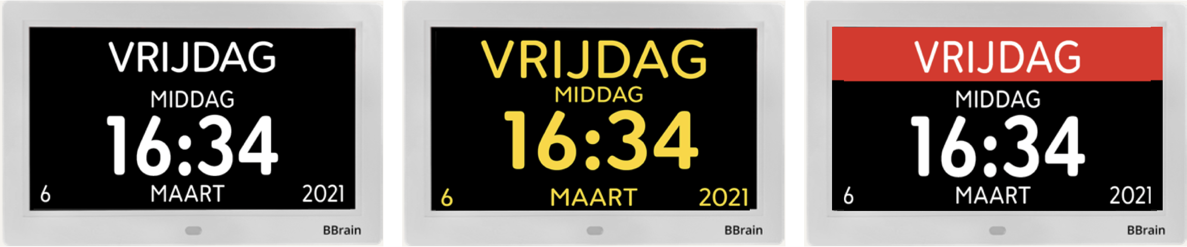

Instellingen
Het menu met de instellingen bereik je via de menutoets op de achterkant van het toestel. Vervolgens navigeer je doorheen de menustructuur en de instellingen met vier pijltoetsen en een OK-toets die ook aan de achterkant zitten. Je moet die toetsen blind gebruiken want tijdens het instellen wil je zien wat er op het beeldscherm gebeurt. Dat werkt behoorlijk lastig, vooral omdat de knoppen niet zo gemakkelijk voelbaar te onderscheiden zijn. Ook het indrukken van de toetsen voelt nogal ‘mechanisch’ en dus niet zo prettig aan. Een toets lang indrukken om snel doorheen de waarden van een instelling te lopen, is helaas niet mogelijk. Sommige menuschermen vinden we nogal druk vormgegeven en daardoor niet altijd even duidelijk. Het hele concept van menubediening is dus zeker voor verbetering vatbaar (misschien met een touch screen?). Gelukkig is het instellingenmenu een voorziening die je niet vaak gebruikt.

Naast een aantal gangbare instellingen (zoals de tijd- en datuminstelling, de taalkeuze, 12- of 24-uurs-modus …) zijn er een paar specifieke instellingen die het vermelden waard zijn:
- Voor elk dagdeel (ochtend, middag, avond, nacht) kun je aangeven om hoe laat het begint.
- Je kunt instellen op welke uren er een uursignaal moet klinken.
- De helderheid van het beeldscherm kun je voor de dag en de nacht afzonderlijk instellen, wat handig is als het toestel in de slaapruimte gebruikt wordt.

Conclusies
De Basic Digitale Kalenderklok kan voor heel wat slechtzienden een zinvol hulpmiddel zijn dankzij het erg goede beeldscherm met grote witte of gele cijfers en de keuze tussen kleurenschema’s met goede contrasten.
De animaties bij het overgaan van het alarm zouden nog sterk geoptimaliseerd kunnen worden voor slechtziende gebruikers en een aanbod van meerdere alarmtonen zou ook een welgekomen verbetering zijn.
Meer info over de BBrain Basic Digitale Kalenderklok op de BBrain-website.

2. BBrain Basic Sprekende Kalenderklok
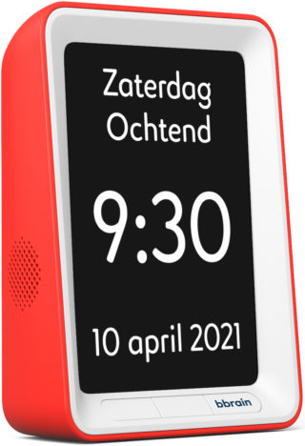 | 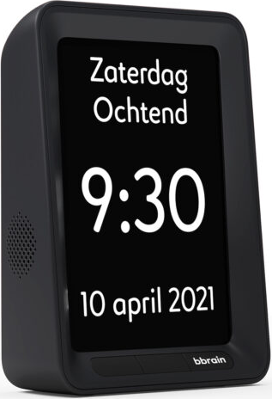

Eerste kennismaking
De Sprekende Kalenderklok ligt qua design in de lijn van de muziekspeler van BBrain. Het is een modern ogend toestel met vooraan een staand LCD-beeldscherm. Door de staande oriëntering hadden we wel een beetje de indruk dat je het toestel gemakkelijk kunt omduwen.

Het toestel is verkrijgbaar met een zwarte of een rode behuizing. Onder het scherm zitten drie discreet opgestelde toetsen die toegang geven tot het instellingenmenu. Bovenop de klok zit een goed voelbare spraakknop. Aan de linker zijkant zitten perforaties met daarachter de luispreker. Het toestel is bedoeld om te staan maar er is ook een voorziening om het aan een wand op te hangen. Verder zitten er een stroomadapter (het toestel werkt niet op batterijen) en een duidelijke Nederlandstalige handleiding in de doos.

Na de aansluiting op het stroomnet verschijnt een opstartscherm, kort daarna verschijnt de tijdweergave op het scherm.

De tijdfuncties
De belangrijkste functie is uiteraard de weergave van de huidige tijd, maar daarnaast biedt het beeldscherm desgewenst ook andere informatie. Er zijn liefst vijf digitale weergavemogelijkheden:

- dag, dagdeel, tijd en datum
- dagdeel, tijd en datum
- dagdeel aangeduid door een pictogram, gevolgd door de dag, het dagdeel (in tekst) en de tijd
- eenvoudige weergave van dag, dagdeel en tijd
- een sterk vereenvoudigde tekstuele weergave van enkel de dag en het dagdeel, bijvoorbeeld: “Nu is het Maandag Ochtend”
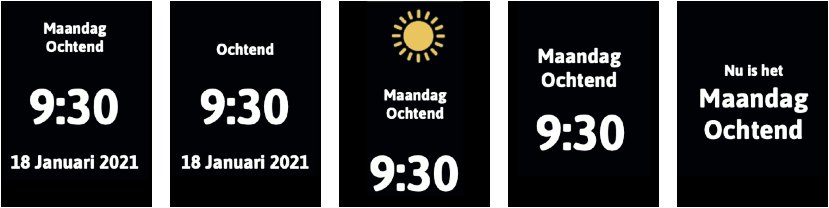

Als extra tijdsfunctie kan er ingesteld worden dat de klok bij het ingaan van elk uur de tijd uitspreekt, uitgezonderd tijdens het dagdeel ’Nacht’.
Het toestel is niet satellietgestuurd en dus moet je de tijd manueel instellen bij het in gebruik nemen. Ook bij wisseling naar winter- of zomertijd, moet de tijd manueel aangepast worden. Dat vinden we jammer. Het toestel heeft wel een vervangbaar back-upbatterijtje, waardoor het al zijn instellingen tot drie jaar bewaart als het niet aan de netstroom hangt.

Herinneringen
Dit toestel biedt 20 voorgeprogrammeerde soorten herinneringen voor zaken zoals: medicatie, maaltijden, drankpauzes, familiebezoek, doktersafspraak, bril dragen, bedtijd, wektijd, verjaardag … en nog veel meer. Elk van die voorgeprogrammeerde berichten wordt vergezeld van een tekst en pictogram op het scherm en een bijbehorende gesproken boodschap, wanneer het alarm overgaat.

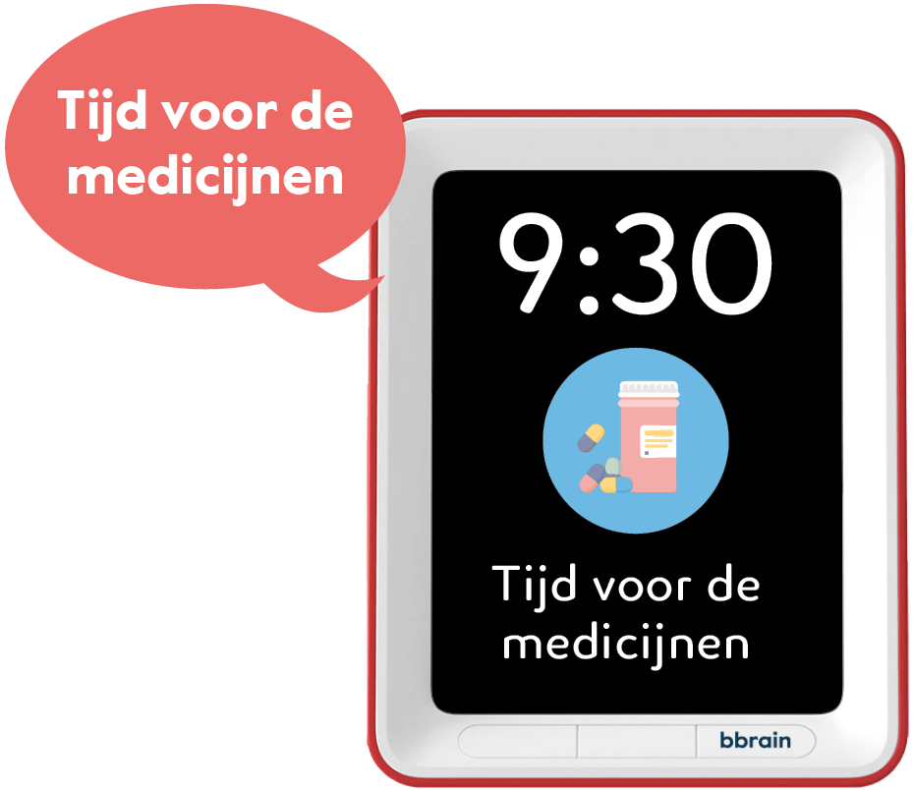

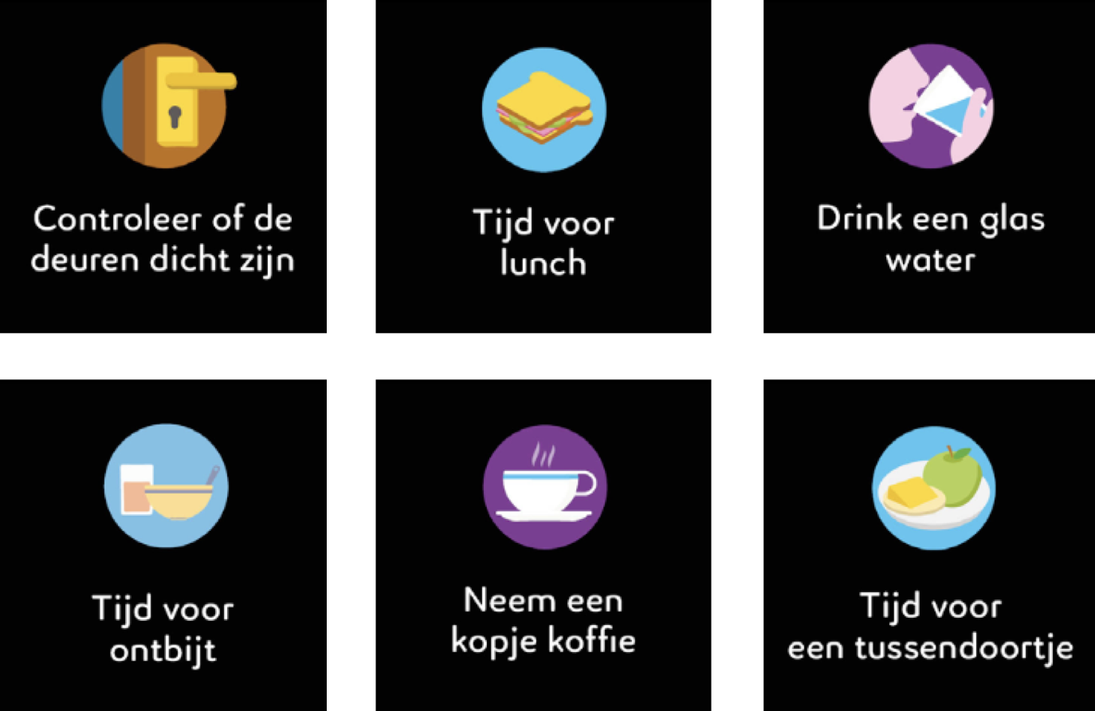

Bovendien kun je zelf gesproken herinneringen aanmaken door de functie ervan in te spreken. Die ingesproken boodschap wordt dan weergegeven op het ogenblik dat het alarm overgaat.

In het totaal kun je in de Sprekende Kalenderklok 16 herinneringen opslaan. Bij elke herinnering kan een herhalingsfrequentie ingesteld worden. Daarvoor heb je de keuze tussen: ‘dagelijks’, ‘wekelijks’ of ‘eenmalig’. Bij ‘eenmalig’ geef je aan op welke datum en tijdstip de herinnering moet worden gegeven. Je kunt bij elke herinnering ook aangeven hoe lang ze op het scherm afgebeeld moet blijven.

Toegankelijkheid
Het beeldscherm scoort veel minder goed dan dat van de Digitale Kalenderklok. Het is veel minder helder en heeft vooral een heel erg nauwe kijkhoek. Je ogen moeten echt pal voor het scherm gepositioneerd zijn om een acceptabele contrastweergave te krijgen.

De helderheid van het scherm is instelbaar in drie trappen (‘laag’, ‘gemiddeld’ of ‘hoog’) maar zelfs in de stand ‘hoog’ vinden we de helderheid ondermaats (zeker in vergelijking met de Digitale Kalenderklok).

De gemeten x-hoogte van de cijfers van de tijdweergave bedraagt slechts een matige 2,6 cm. Dat is jammer want het beeldscherm biedt voldoende ruimte voor een veel grotere tekenhoogte.

Dat alles bij elkaar genomen, doet ons concluderen dat het toestel voor het grootste deel van de groep slechtziende mensen niet echt visueel bruikbaar is. Ook de aanwezigheid van drie kleurenschema’s (wit op zwart, zwart op wit en zwart op geel) kan dat niet goedmaken. We hebben ook de ervaring dat veel slechtziende mensen gele tekens op een zwarte achtergrond prefereren boven zwarte tekens op een gele achtergrond.

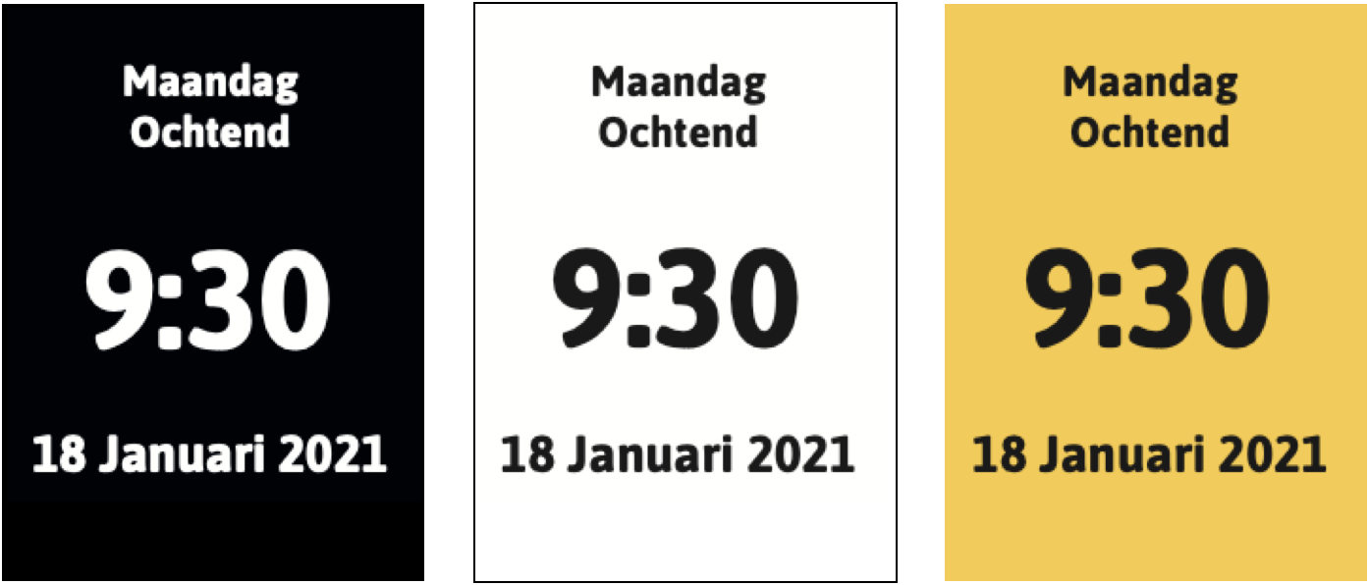

De toegankelijkheid van dit toestel zit dan ook veeleer in de spraakweergave. Je kunt de huidige tijd, dag en dagdeel laten uitspreken door op de spraakknop (bovenop het toestel) te drukken. Jammer is wel dat de datum niet wordt uitgesproken. Dat zou bijvoorbeeld kunnen gekoppeld worden aan een tweede druk op de knop. Voor de uitspraak wordt een Noord-Nederlandse stem gebruikt. Sommige gebruikers in Vlaanderen zullen wellicht liever een Vlaamse stem horen, maar wij vinden het geen groot nadeel.
Wat wel erg opvalt is dat de tijd in Nederland vaak anders verwoord wordt. De klok zegt bijvoorbeeld ”vijf over half twee” terwijl wij “vijfentwintig voor twee” zeggen. Ook dat is echter in het slechtste geval vervelend, maar geen onoverkomelijk probleem.

We hebben onze twijfels bij de bruikbaarheid van de spraakknop wanneer het toestel aan een wand hangt, want daarvoor is slechts één schroefgat voorzien en dat lijkt ons niet zo stabiel.
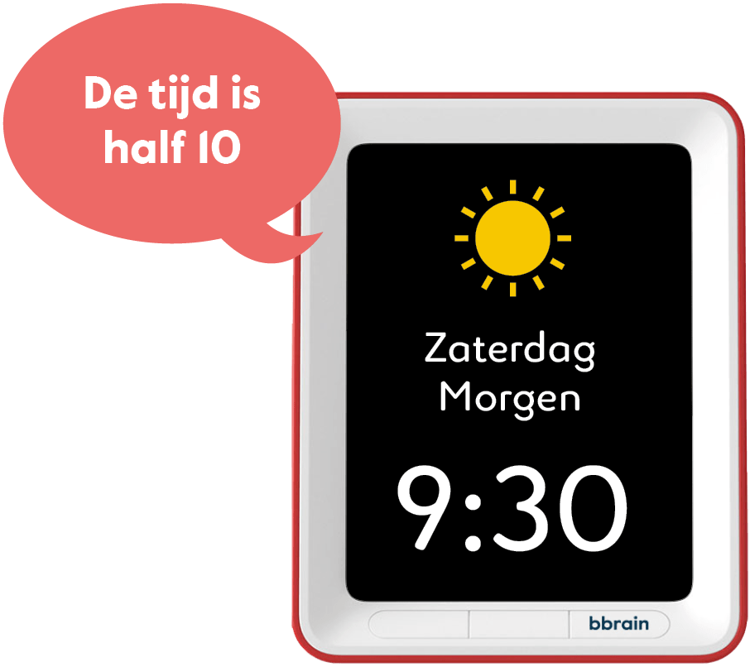

Instellingen
Het menu bereik je door de linker- en rechtertoets onder het scherm gelijktijdig in te drukken. Dat is een prima methode die voorkomt dat de gebruiker in het menu verzeild zou raken.

Na het openen van het menu zie je een overzicht van de ingestelde alarmen, met daarboven opties om een nieuw alarm in te stellen en om naar het instellingenmenu te gaan. Dat is erg overzichtelijk. Onderaan op het scherm zie je boven elk van de drie knoppen een label dat de functie van de onderliggende knop aangeeft. Dat werkt heel wat handiger dan bij de Digitale Kalenderklok.

Net zoals bij de Digitale Kalenderklok voelt het indrukken van de toetsen nogal ‘mechanisch’ aan en kun je een toets niet lang ingedrukt houden om snel doorheen de waarden van een instelling te lopen.

Naast een aantal gangbare instellingen (zoals de tijd- en datuminstelling, de taalkeuze, 12- of 24-uurs-modus …) zijn er een paar specifieke instellingen die het vermelden waard zijn:

- Voor elk dagdeel (ochtend, middag, avond, nacht) kun je aangeven om hoe laat het begint en eindigt.
- Je kunt instellen op welke uren de tijd moet worden uitgesproken (uitgezonderd ‘s nachts).
- Het volume van de gesproken boodschappen kan ingesteld worden in drie stappen: ‘laag’, ‘gemiddeld’ of ‘hoog’.

Conclusies

De Basic Sprekende Kalenderklok is niet echt geschikt voor visueel gebruik. Als eenvoudige gesproken klok, wekker en reminder voor allerlei dingen kan ze perfect dienen voor wie slechtziend of blind is. Jammer dat het beeldscherm van een erg matige kwaliteit is, want anders zou de visueel zichtbare weergave een prima ondersteuning kunnen bieden bij de gesproken weergave.

Meer info over het BBrain Basic Sprekende Kalenderklok op de BBrain-website.

De auteur van dit artikel mailen?
jeroen.baldewijns@lichtenliefde.be

Heb je nog vragen?
Mail naar kennisportaal@visio.org, of bel 088 585 56 66
Meer artikelen, video’s en podcasts vind je op kennisportaal.visio.org

Koninklijke Visio
expertisecentrum voor slechtziende en blinde mensen
www.visio.org

